EJERCICIO 4. 1 Crear un procedimiento que muestre la tabla de multiplicar de un número que se paso como entrada

nota concat



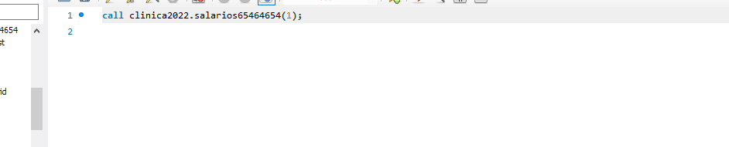

EJERCICIO 4. 1 Crear un procedimiento que inserte en una tabla previamente creada  de multiplicar de un número que se paso como entrada

EJERCICIO 4. 2

  creamos un procedimiento que recibe un número entero y muestra los números anteriores hasta llegar al uno. (El número debe ser mayor que cero).